Intégrale d'une fonction continue sur un segment
Table des matières
Cours 2
Division euclidienne 2
pgcd,ppcm 2
Nombres premiers entre eux 3
Nombres premiers 4
Congruences 4
Méthode 5
Calculer le reste a^{n} dans la division par k 5
Résoudre une équation de Bézout ax+by=c 6

Cours

Fonctions uniformément continues
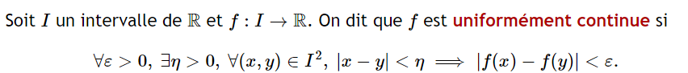
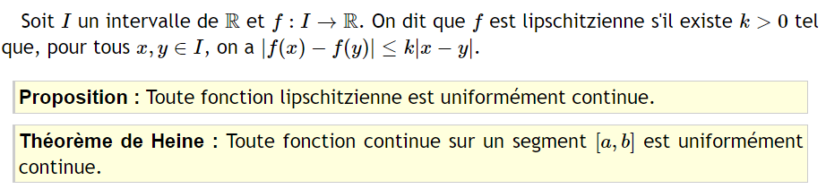

Intégrale d'une fonction continue par morceaux
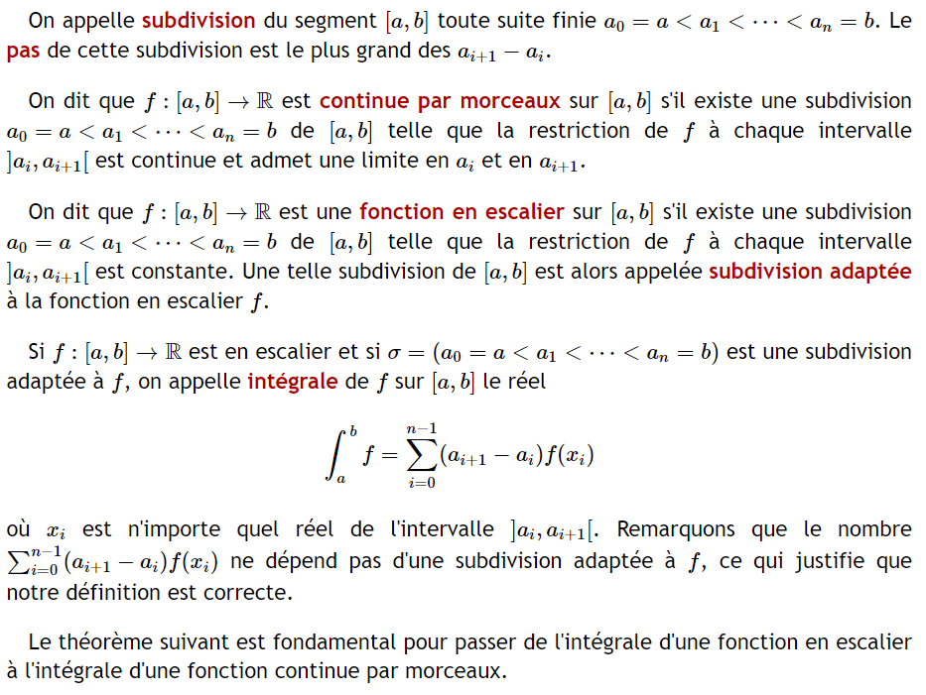
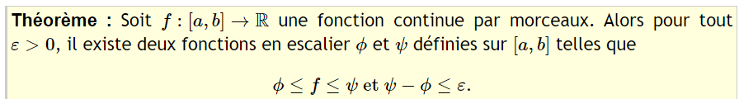
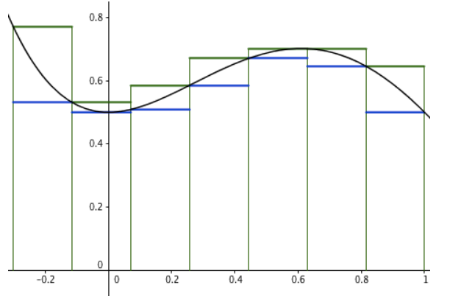
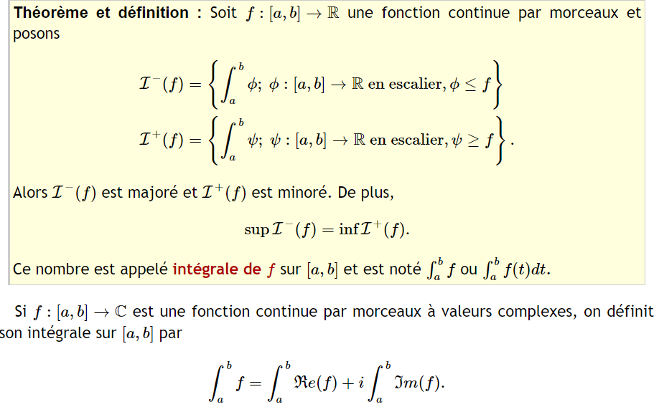

Propriétés fondamentales de l'intégrale des fonctions continues sur un segment
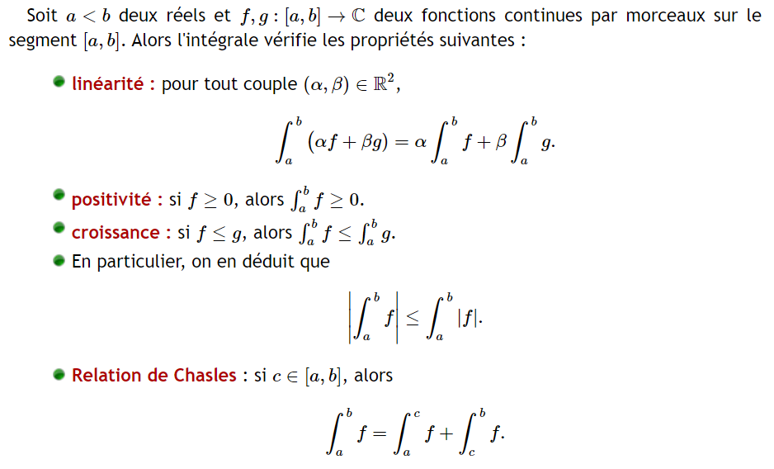

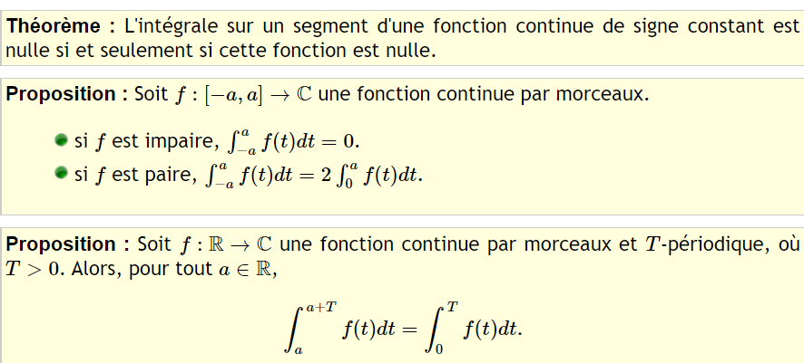

Sommes de Riemann
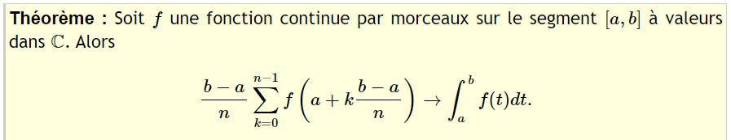

Relations entre intégrales et primitives
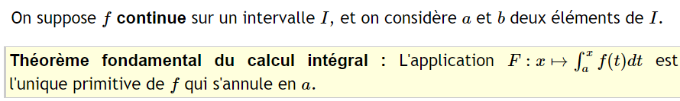
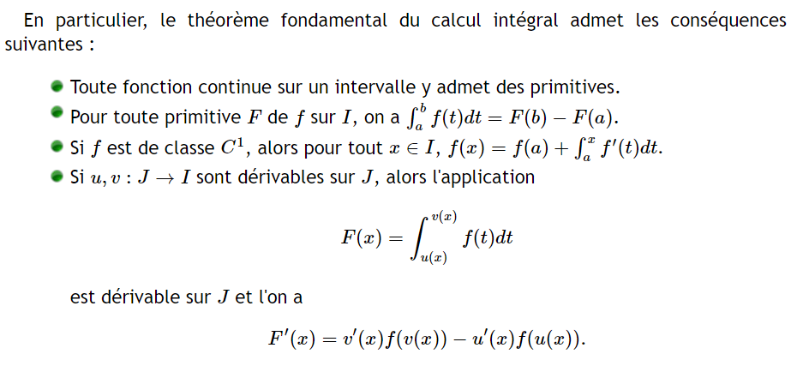


Intégration par parties et changement de variables
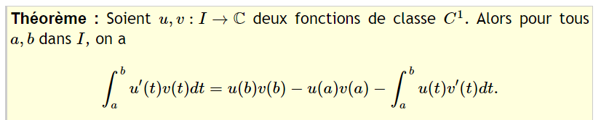
(uv)’ = u’v + uv’ => u’v = (uv)’ – uv’

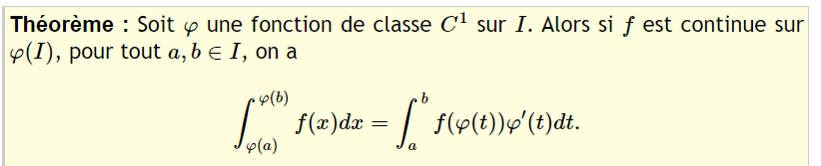

Formules de Taylor
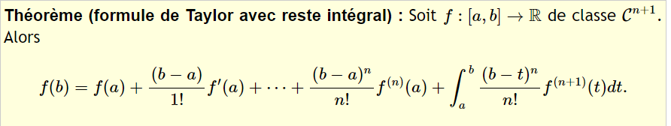
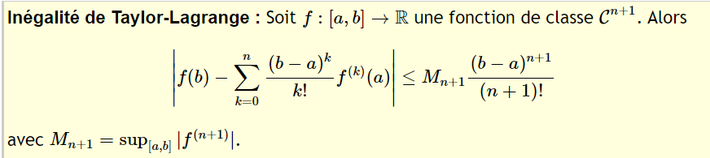

Méthode

Calculer le reste a^{n} dans la division par k

